Технологическая карта
урока английского языка №14-15
во 2А, 2К классе
Тема: «Where’s Chuckles?»

учитель МАОУ «Школа №30»
Севрюкова Екатерина Викторовна
Тип урока:
Урок открытия нового знания ,урок применения знаний и умений, который позволяет организовать тренировку основного грамматического материала в общении, что имеет коммуникативную ценность, расширяет филологический кругозор, позволяет воплотить принцип личностно-ориентированного общения, развитие коммуникативных умений учащихся; развитие навыков говорения, монологической речи
Тема цикла: Мой дом (10 часов)
Тема урока: Где Чаклз?
Место урока в цикле: Третий урок – подготовка к итоговой контрольной работе.

Цель урока:
- Формирование у учащихся умений реализовывать новые способы действия
- Расширение понятийной базы за счет включения в нее новых элементов

1.Учебная:
- в говорении: развитие умения сообщить информацию по теме в кратких монологических высказываниях и в диалогической форме;
- в аудировании: развитие слуховой дифференциации – правила чтения буквосочетания – th в словах.
2. Воспитательная:
- формирование культуры общения и речи.
- развитие умения работать в парах и группах, слушать и уважать друг друга.
3. Развивающая:
- развитие языковой догадки, внимания, памяти;
- развитие способности и готовности общаться;
- развитие ассоциативного мышления;
4. Социокультурная:
- приобретение знаний о реалиях мира.
Задачи урока:
- Научить детей называть некоторые комнаты дома;
- Развивать навыки аудирования, чтения и говорения
- Развивать способности к языковой догадке; сравнению и сопоставлению речевых единиц.
Технологии (ФГОС), используемые на уроке:
1) игровые технологии (ролевые игры, командные)
2) технология сотрудничества
3) коммуникативные технологии

Представление о результатах:
1. Личностные результаты: нравственно-этическое оценивание процесса общения;
2. Метапредметные результаты:
- регулятивные УУД: умение формулировать учебную задачу, планирование деятельности при работе в парах и группах, самоконтроль и самокоррекция, способность к самооценке и рефлексии
- познавательные УУД: умение осознанно строить высказывание по теме в устной и письменной форме;
- коммуникативные УУД: умение слушать и вступать в диалог; участвовать в коллективном обсуждении.
3. Предметные результаты: соответствуют учебной цели урока.

Языковой материал.
Активная:
garden, kitchen, bedroom, house,black, brown, he, she
Пассивная: Сome here!
Фонетический материал: чтение буквосочетаний (digraphs) th
Оборудование:

- Учебник « Английский в фокусе» для 2 класса. Авторы: Ю.Е.Ваулина, В.Эванс, Дж.Дули, О.Е.Подоляко. Москва. Express Publishing/ Просвещение, 2010.
- Презентация (приложение)
- Дидактический материал на тренировку лексики и грамматического материала
- Словарь в конце учебника.
- Грамматический справочник к модулю 6.
- Компьютер, проектор, экран, аудиоколонки, аудиозаписи.
- Раздаточный материал
Методы обучения: словесные (беседа), наглядные (просмотр слайдов презентации,видео), практические (аудирование, говорение,чтение).
Литература для учителя:
- Учебник « Английский в фокусе» для 2 класса. Авторы: Ю.Е.Ваулина, В.Эванс, Дж.Дули, О.Е.Подоляко. Москва. Express Publishing/ Просвещение, 2010.
- Рабочая тетрадь"Английский в фокусе" для 2 класса (Spotlight 2), Вирджиния Эванс, Дженни Дули, Издатель: Просвещение,Express Publishing,2011
- Книга для учителя "Английский в фокусе" для 2класса (Spotlight 2), Вирджиния Эванс, Дженни Дули, Издатель: Просвещение,Express Publishing,2011
- Аудио CD к учебнику "Английский в фокусе" для 2класса (Spotlight 2), Вирджиния Эванс, Дженни Дули, Издатель: Просвещение,Express Publishing,2011
- Видео DVD к учебнику "Английский в фокусе" для 2класса (Spotlight 2), Вирджиния Эванс, Дженни Дули, Издатель: Просвещение,Express Publishing,2011

Структура урока:
1.Организационный момент-5 мин..
- Приветствие. Создание положительного эмоционального настроя.
- Сообщение темы и цели урока. – 2 мин.
- Речевая и фонетическая зарядка. Введение в тему. – 2 мин.
- Целепогагание-1 мин.

2.Фонетическая разминка-4 мин
3.Этап подготовки учащихся к усвоению новых знаний-5 мин.
- Тренировка употребления в речи личных местоимений he/she/it , высказываний по теме урока с использованием глаголов в Present Simple типа He/she/it is in the….
4. Этап открытия новых знаний и способов действий -8 мин.
5. Этап применения новых знаний и способов действий -9 мин.
6. Интеграция полученных знаний-8 мин.
7. Итог урока-5 мин.
8. Заключение.
- Рефлексия
- Комментарии учителя и учеников, самооценка.
- Домашнее задание
Технологическая карта урока:
Виды деятельности учителя |  |  | Организация деятельности обучающихся |  |  |  | Деятельность с использованием ИКТ
1.Организационный момент.
Задача: проверка готовности к уроку.
Форма контроля: педагогическое наблюдение.
1.Приветствие обучающихся. Good morning!  2.Проверка наличия принадлеж-ностей для урока. Good morning, my students! Glad to see you! Is anybody absent today? That’s a pity Sveta is absent! Is she ill? No? Oh, I see – she has gone to Moscow! Are you OK? Are you ready to speak and do your best at the lesson? OK? That’s nice of you!  Коммуникативные компетенции: умения вести этикетный диалог: умение с достаточной полнотой и точностью выражать свои мысли |  |  |  | 1.Приветствие учителя.  2.Показывают готовность к уроку.  - деление учащихся на группы по цветам: red, yellow, green (What’s your favourite colour?)  Учащиеся приветствуют учителя и отвечают на его вопросы.  Fine, thanks. How are you?  Olga is. No .
2.Речевая,фонетическая разминка
Задача: активизация лексических единиц,
тренировка употребления в речи высказываний по теме урока
Форма контроля: индивидуальный контроль.
3. Фонетическая разминка  -Речевая разминка |  |  | - отработка произношения–th  - включение учащихся в речевую деятельность через микробеседу; (составление мини-диалогов о событиях прошедшего дня).  - актуализация имеющегося опыта  It is red/blue/white. This is Mummy/Chukcles/Daddy. |  |  |  | 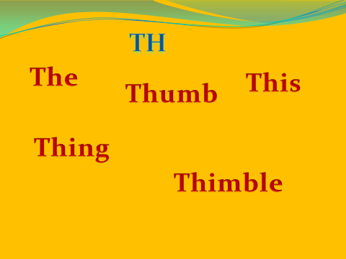
3.Подготовка к усвоению новых знаний
Задача: подготовка к активизации лексических единиц,
тренировки употребления в речи высказываний по теме урока
Форма контроля: индивидуальный контроль,самоконтроль
4. Этап подготовки учащихся к усвоению новых знаний  Оглашение темы урока, целей.  Well, today we’re going to know where’s Chuckles?.  The topic of our lesson is “Where’s Chuckles?” .  Учитель предлагает учащимся прочитать слова. Учитель ходит по классу, контролируя работу в парах.  После этого он им предлагает выполнить проблемное задание.  Ребята, как вы думаете, какое задание я вам хочу предложить?  Познавательные компетенции анализ с целью выделения признаков; выбор оснований для сравнения и классификации  Коммуникативные компетенции: инициативное сотрудничество в поиске и выборе информации.  Регулятивны компетенции е:  прогнозирование, контроль и коррекция. |  | 1.Записывают в тетрадь тему урока.  Учитель приветствует учащихся. Учащиеся активно реагируют на реплики учителя, отвечают на поставленные вопросы.  Учащиеся хором читают слова, затем работая в парах, читают слова друг другу.  Учащиеся предполагают, что им нужно разделить слова на группы. После чего они проговаривают, по каким признакам можно разделить слова по группам.  После этого они самостоятельно выполняют задание, затем проверяют работу по эталону, оценивая результаты своего труда |  |  |  | 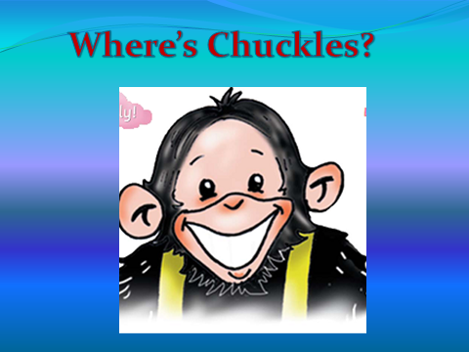  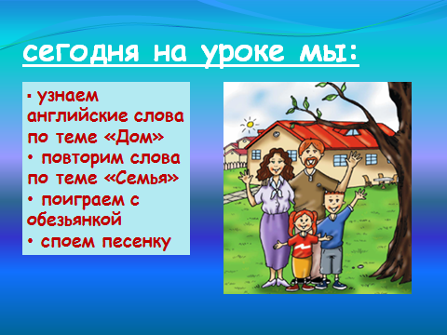  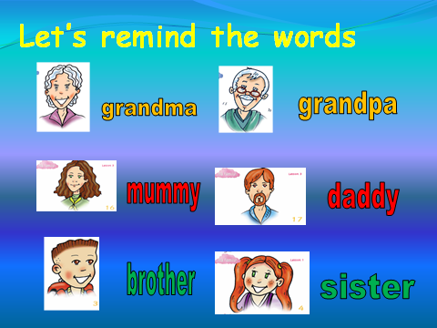  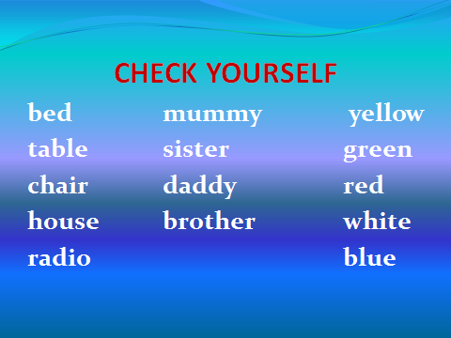
4. Открытие новых знаний и способов действий. Актуализация
Задача: активизация лексических единиц,
тренировка употребления в речи высказываний по теме урока
Форма контроля: индивидуальный контроль,самоконтроль

5.Учитель предлагает учащимся открыть учебник на стр. 30 и рассмотреть картинки.  После этого он задает учащимся вопрос: «Как вы думаете, о чем мы будем говорить на уроке? А сможем ли мы это сделать?»  -Знакомство с новой лексикой  Учитель предлагает выполнить упр.1  Коммуникативные компетенции: инициативное сотрудничество в поиске и выборе информации.  Регулятивные компетенции:  прогнозирование.  -Этап применения новых знаний и способов действий  Регулятивные компетенции:  Волевая саморегуляция , прогнозирование.  Коммуникативные компетенции: умение с достаточной полнотой и точностью выражать свои мысли,умение с достаточной полнотой и точностью выражать свои мысли.  Учитель предлагает детям послушать песню, но сначала рассмотреть картинку и ответить на вопрос «Кого ищут Larry и Lulu?»  Учитель задает вопрос:  Where is Chuckles? | Учащиеся рассматривают иллюстрации и делают предположения, что они будут рассказывать про дом или квартиру. Но они не смогут этого сделать, т.к. не знают слов, названия комнат.  Учащиеся смотрят на картинки, слушают и повторяют за диктором  Учитель предлагает учащимся выполнить упр. 2 с опорой на образец. Затем работа по картинкам. Учитель контролирует работу, переходя от пары к паре  Учащиеся работают в парах, меняясь ролями  Затем учащиеся выходят к доске и разыгрывают диалог, попадая в случайную пару.  -Where’s Mummy?  -She’s in the kitchen.  Учащиеся рассматривают иллюстрацию и высказывают предположения.  Учащиеся слушают песню , после чего отвечают на вопрос учителя Chuckles is in the house |  |  |  | 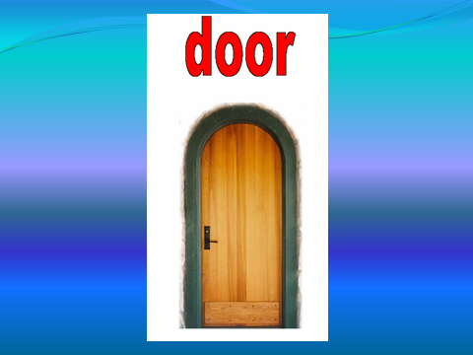  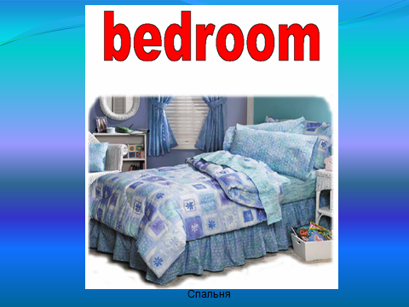  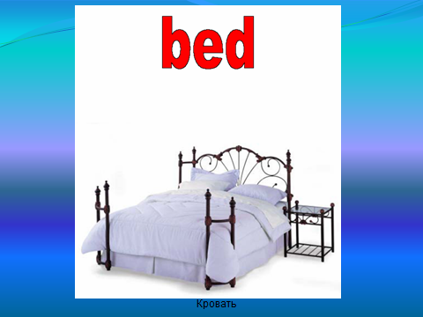  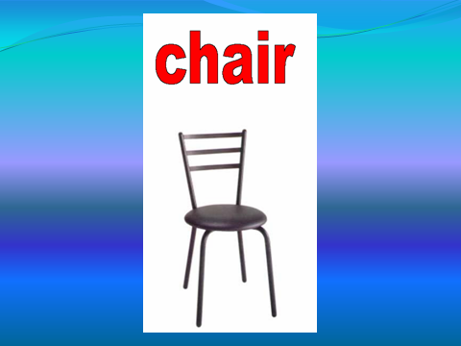  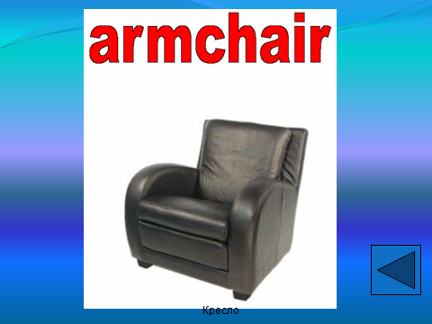  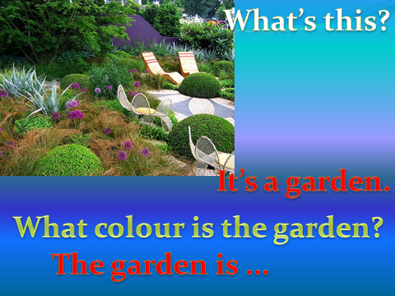  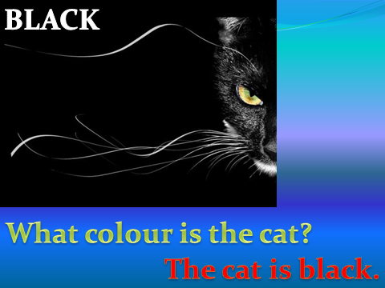  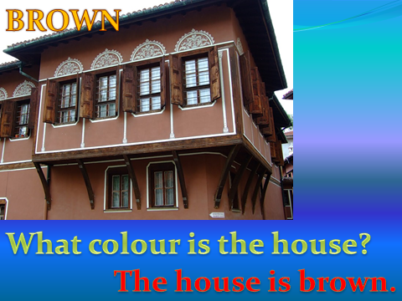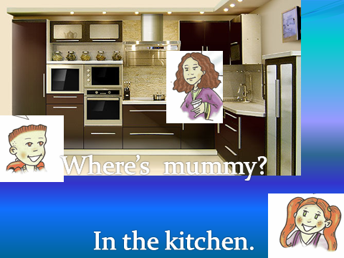  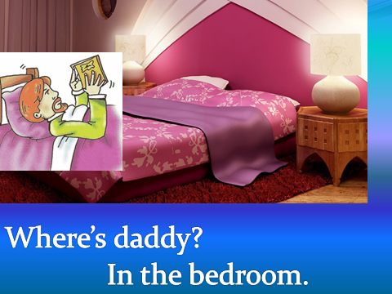  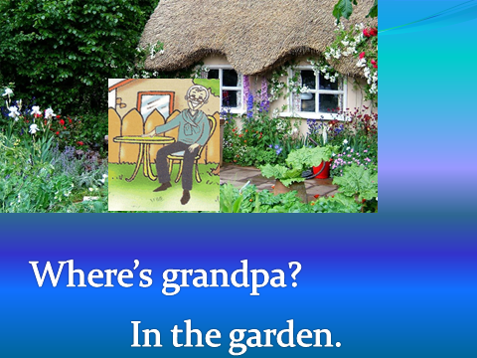  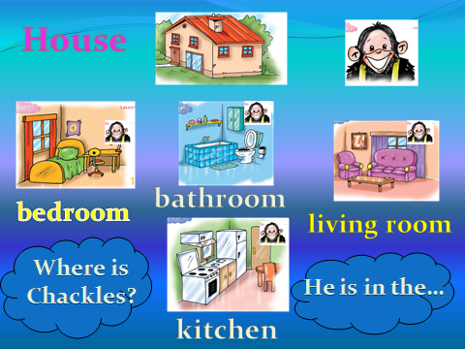
4. Интеграция полученных знаний:
Задача: суммировать полученные знания,
отработать навык употребления лексических и грамматических единиц
Форма контроля: Скрытый контроль,
опрос 3 учащихся фронтальный опрос).
Учитель предлагает учащимся поиграть в прятки. Прятаться будет Chuckles, а ребята должны его найти.  Where is Chuckles?  После всех презентаций наступает ЭТАП РЕФЛЕКСИИ. Учитель просит детей оценить свою работу объективно, отметить, что получилось лучше.  Учитель предлагает учащимся закончить фразы:  Теперь я знаю….  Теперь я умею\могу..  Мне было интересно…  Мне было трудно…  Учитель также просит ответить детей на следующие вопросы:  Что вам понравилось в уроке?  Что вам удалось лучше всего?  Что для вас было трудным?  Нравится ли вам такая форма работы…?  Личностные компетенции:  Самоопределение и смыслообразование |  |  | Дети учатся оценивать объективно качество своих и других ответов, исходя из известных требований  Учащиеся называют место, где спрятался Chuckles,а учитель говорит Yes/No.  In the garden? No  Учащиеся проводят рефлексию своей деятельности на уроке
5.Домашнее задание.
Now the lesson is over! Thank you very much for your job! Look at the board- it’s for you, my students!  После ответов на вопросы учитель просит записать домашнее задание  - объявление д/з, объяснения д.з |  |  | - подведение итогов урока и выставление оценок);  Записывают домашнее задание. Д.з. St. ex.1 p. 31

